水头镇第一新型公办幼儿园2022学年第一学期
小三班班本课程《“颜”究所》
课程缘起：
在区域活动中小朋友发现黏土和在一起会变颜色，而且分不开了。颜色引起了孩子的关注，并引发了讨论；围绕孩子们对“颜色”的兴趣，进行“颜”究所班本课程。我们从“玩”入手，让幼儿成为色彩世界的探索者，感受颜色的微妙变化。
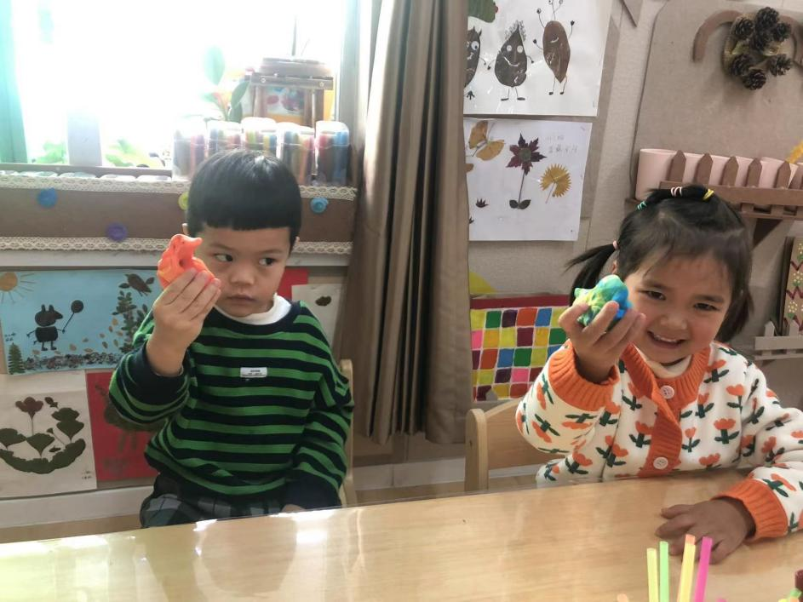

思维导图：
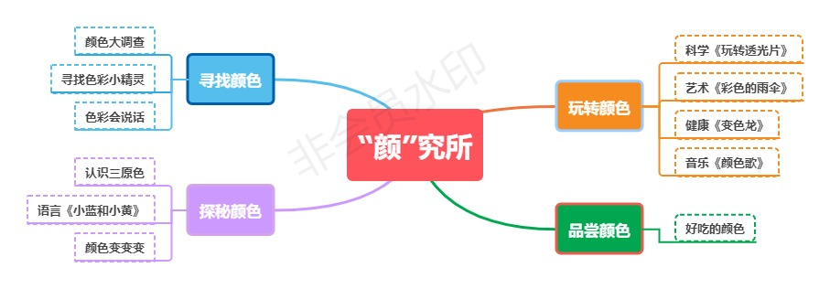
寻找颜色：
最近小三班小朋友对颜色产生了很大的兴趣，他们在科学区、美工区等区域活动中发现了一些颜色的秘密，自发的进行了很多探索……
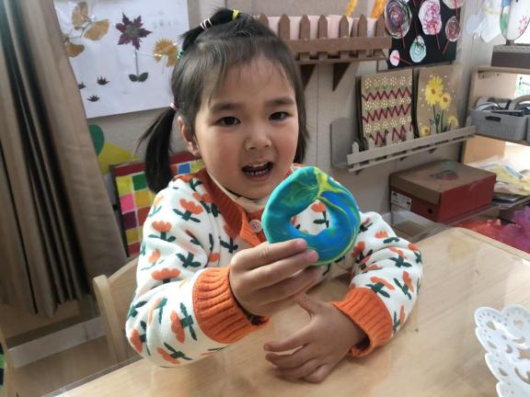
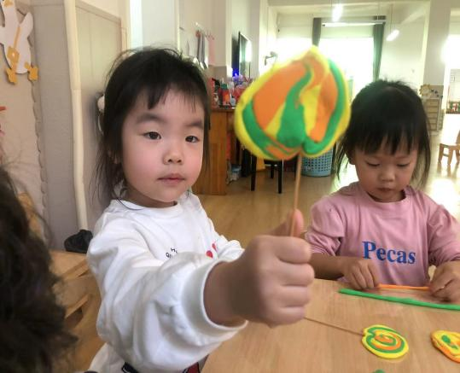
颜色大调查：
陈鹤琴说：“大自然大社会活教材。”在孩子们浓厚兴趣和探索欲望推动下，我们一起和孩子们来一场“颜色探索之旅”吧！

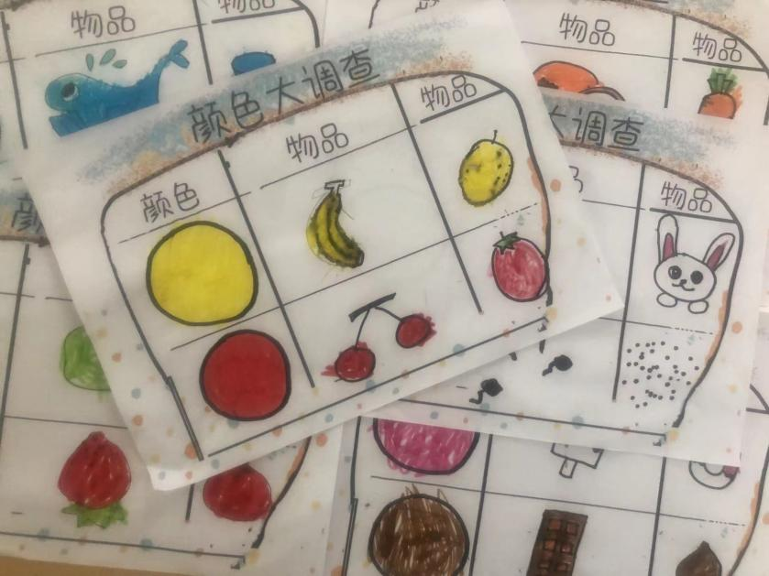

色彩小精灵——幼儿园的色彩
在我们身边也有许多不同的颜色，一起去找一找幼儿园里会有哪些颜色呢？

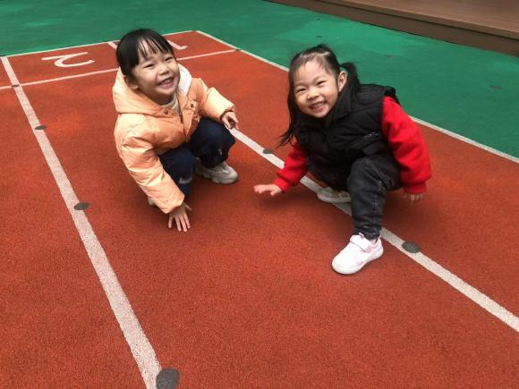
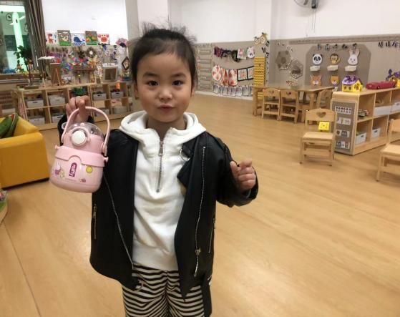
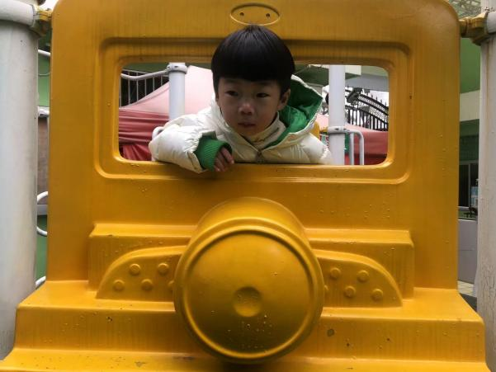
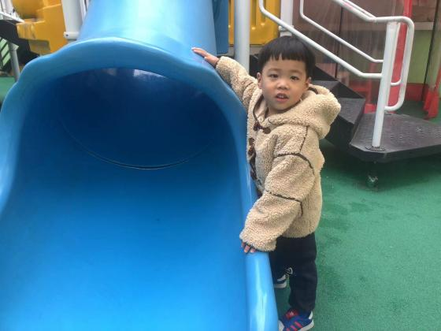
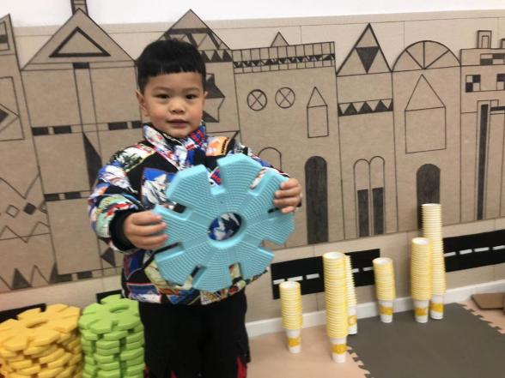
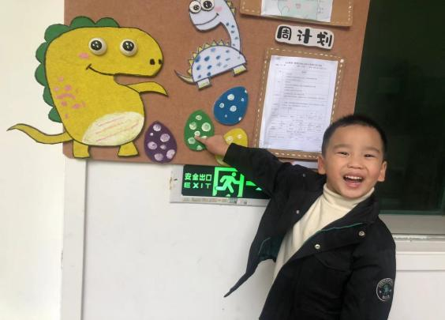
孩子们在寻找过程中你一言我一语，高兴极啦！通过多彩的颜色，表达了幼儿丰富的内心世界，从中感受到了孩子们对世界的热爱。

《色彩会说话》
小朋友们，世间万物丰富多彩，你们知道哪些事物发生颜色变化时，是在告诉我们哪些小知识吗？
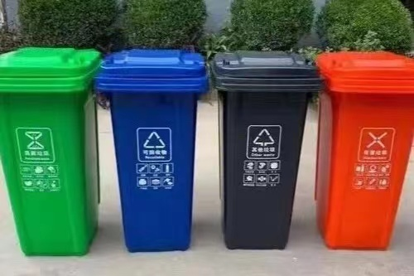

垃圾桶的颜色会说话：小朋友们要记得垃圾分类！

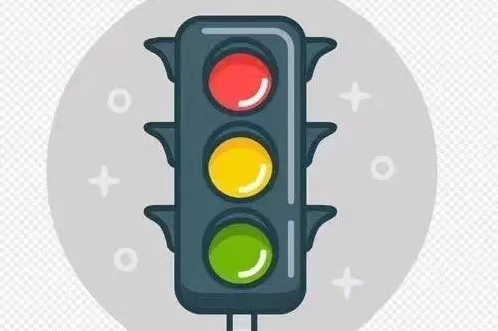
红绿灯会说话：红灯停、绿灯行、黄灯亮了等一等！
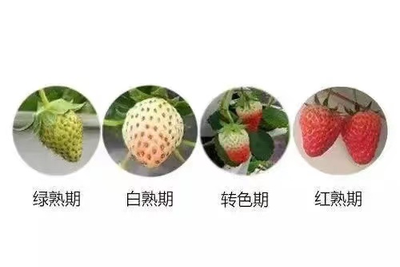
水果的颜色告诉我们：什么颜色成熟了，什么颜色没有成熟

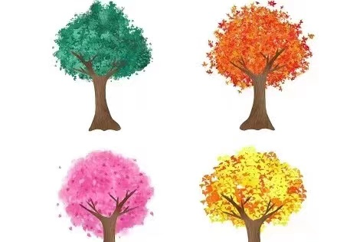
植物颜色发生变化时，是在告诉我们，什么季节来临了。

探秘颜色：
认识三原色
有趣的寻色之旅，不断丰富孩子们对色彩的认识，他们对颜色也有自己的想法，为了满足幼儿的探究兴趣，我们带幼儿一起认识了颜色。
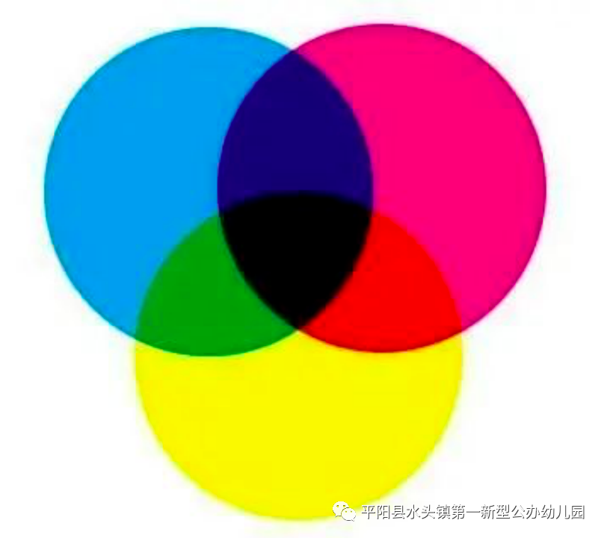

原来红色、黄色和蓝色三种颜色也叫做三原色啊……
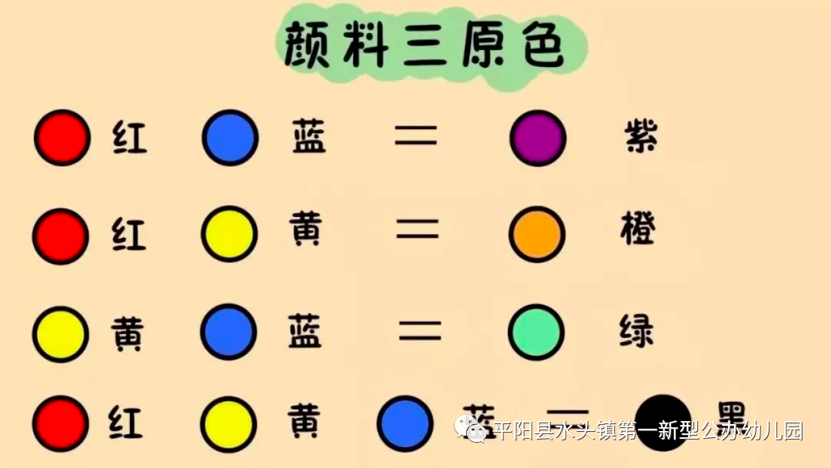

小黄和小蓝
蓝色宝宝和黄色宝宝会发生什么故事呢，和老师一起来看看《小蓝和小黄》的绘本吧!
这个故事中蓝爸爸和蓝妈妈为什么认不出小蓝?
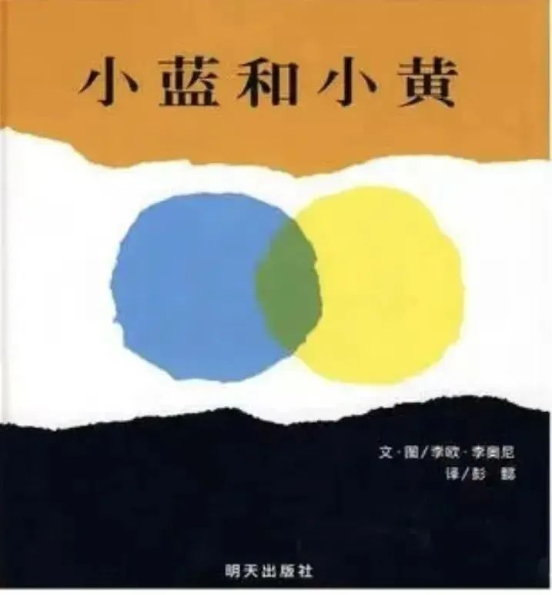
故事里的色彩，如同调色盘里跳动的颜料，正在向孩子们诉说着它们的世界！当小黄遇见小蓝，世界变得格外美丽，也许不曾拥抱过的颜色，永远不知道拥抱后发生怎样爱的改变。
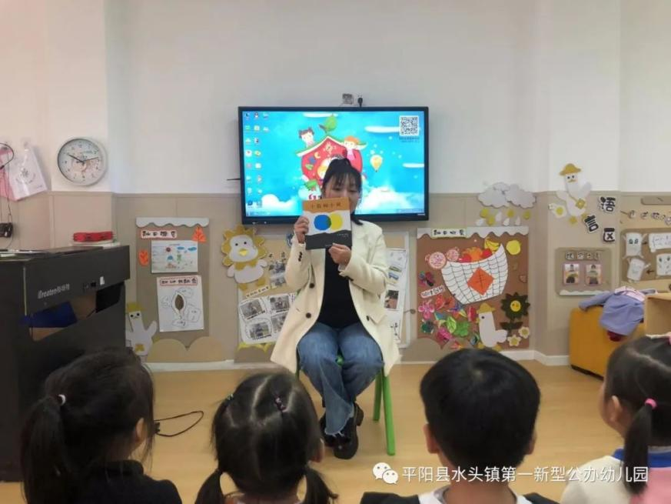
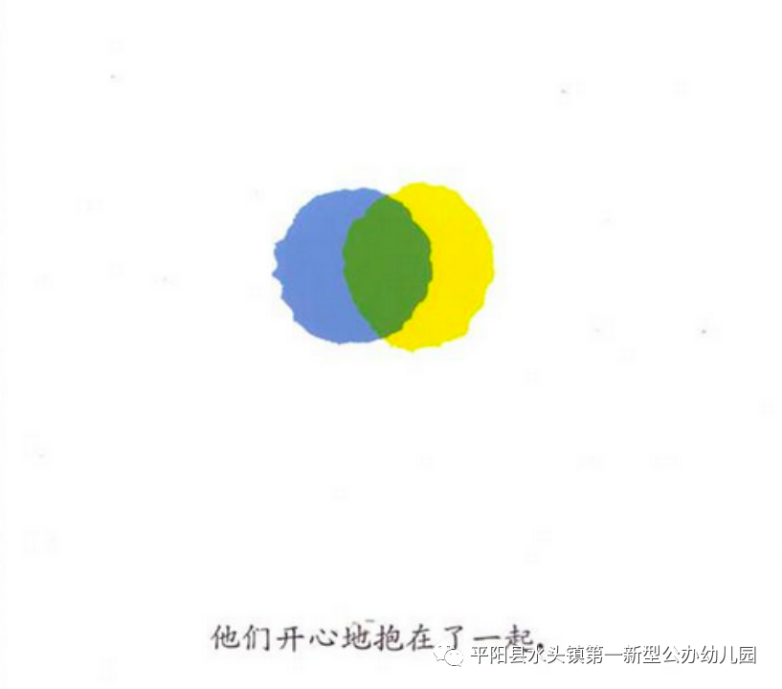
颜色变变变
在小朋友们激烈的探讨中，我们进行了一次颜色对对碰的实验，把自己设想的两种颜料的水倒在的杯子里，搅拌后会变成什么颜色呢？ 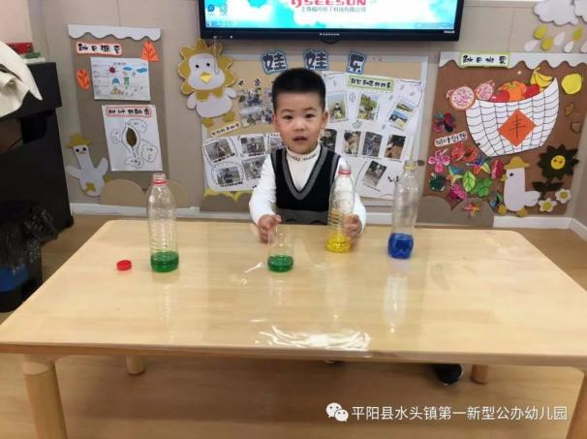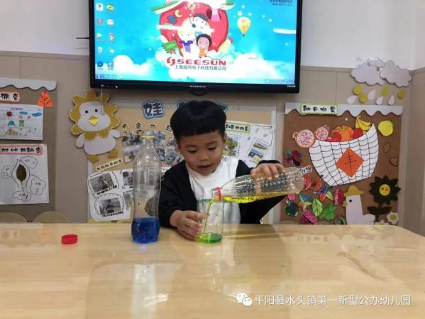
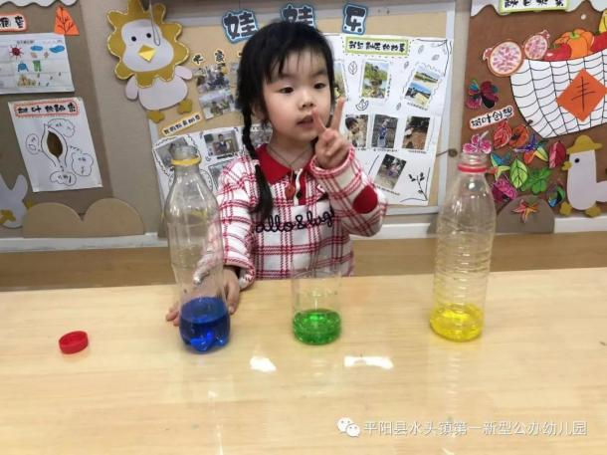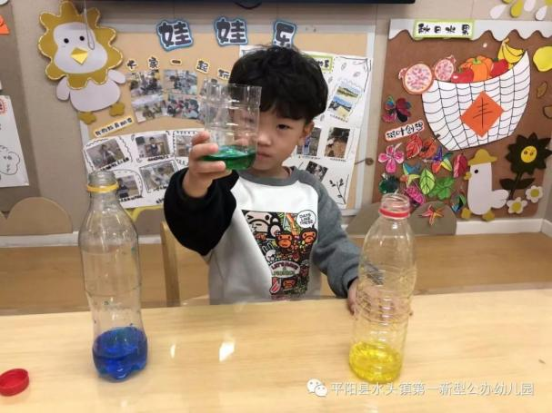
通过实验我们发现红、黄、蓝两两等比例混合会分别形成橙色、绿色、紫色。小朋友们都说自己是科学家……

以上内容仅为本文档的试下载部分，为可阅读页数的一半内容。如要下载或阅读全文，请访问：https://d.book118.com/456051044104010032

